**Lampa drewniana stojąca brązowa**

**Lampa drewniana stojąca brązowa - idealna dla tych z Was, którzy kochają oryginalne produkty. Przeczytaj więcej w naszym artykule**

**Drewniane dodatki do wnętrz a oświetlenie**

By wewnętrzne wyglądało spójnie i pięknie a jego aranżacja nie tylko zapierała dech w pierściach każdej osobie, która będzie spędzała choć chwilę w twoim domu czy mieszkaniu, musisz zadbać nawet o najdrobniejszy szczegół. Ważne jest także dobre dobranie oświetlenia do poszczególnych wnętrz. Jeżeli jesteś fanem nowoczesnych rozwiązań, warto postawić na lampy industrialne czy też takie zrobione z metalu, bądź w kolorze czarnym czy szarym. Natomiast w przypadku, w którym bardziej podobają ci się wnętrza retro czy też łączące różne, designerskie style, co aktualnie jest bardzo modne [lampa drewniana stojąca brązowa](https://www.magiaform.pl/lampa-podlogowa-brazowa-retro-arabica-5100046-drewniana-lampa-stojaca-dutchbone) z pewnością zwróci Twoją uwagę.

**Lampa drewniana stojąca brązowa**

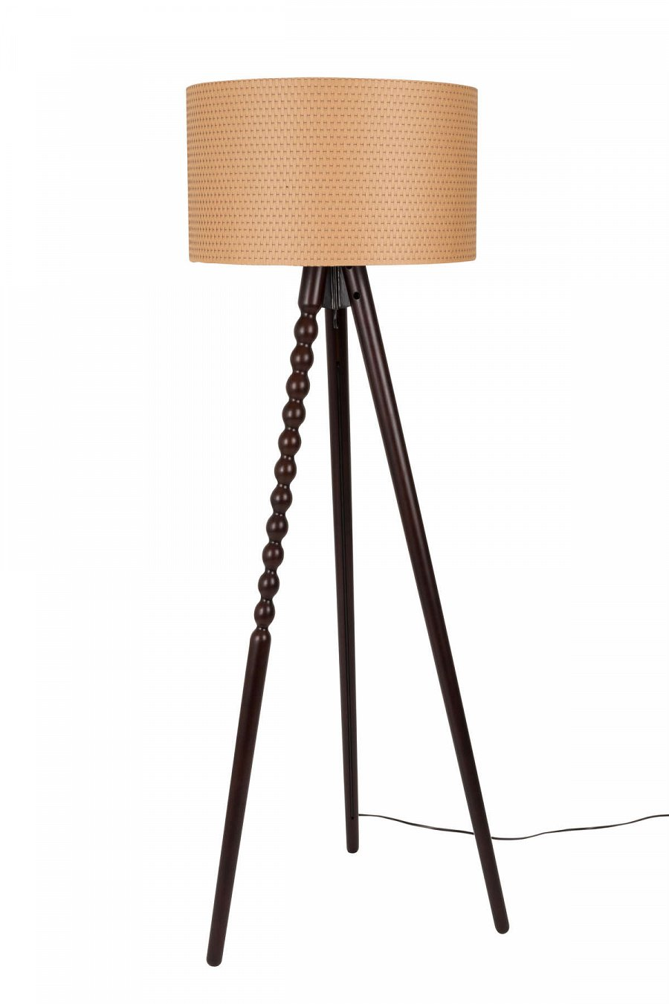

Magia form jest to miejsce w sieci, które szczególną uwagę w kreowaniu swojej oferty online skupia na wyborze produktów od renomowanych producentów, które wyprodukowane są z dbałością o detale taka też jest **lampa drewniana stojąca brązowa**. Cechuje ją ciekawe wykończenie nóżek, które wykonane są z drewna oraz połączenie koloru brązowego z beżowym abażurem. Jest to model, który będzie pięknie prezentował się w salonie, w zestawieniu z retro meblami, w sypialni czy gabinecie natomiast jako dodatkowe źródło światła, które jednocześnie jest bardzo ozdobne.